ESTADO DO RIO GRANDE DO NORTE
CÂMARA MUNICIPAL DE SÃO JOÃO DO SABUGI

REQUERIMENTO Nº. 067/2018

Requeiro a V. Ex.ª, com base no artigo 154 do Regimento Interno e ouvido o plenário, que seja encaminhado oficio ao DER – Departamento de Estradas e Rodagens do RN, solicitando a manutenção preventiva nas pontes da RN que liga Caicó à São João do Sabugi-RN.

JUSTIFICATIVA EM PLENÁRIO

Sala das Sessões, em 20 de novembro de 2018.

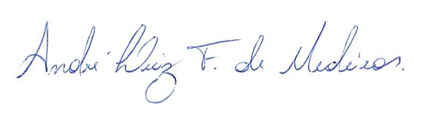

ANDRÉ LUIZ FERNANDES DE MEDEIROS
VEREADOR - AUTOR

